1. Introduction
Ce projet consiste à la reconnaissance optique de caractères, ma partie concerne des caractères chinois. Le but est de trouver les caractéristiques qui distinguent le plus deux caractères chinois.
Entrée : l’image que l’on a pris dans laquelle il y a un caractère chinois manuscrit.
Sortie : Le vrai caractère
L’ensemble d’apprentissage est un répertoire contenant 20 caractères, ces caractères sont dans 20 répertoires dont le nom est leur label. Pour chaque caractère, il y a 7 exemples de type différents.
Ces 20 caractères sont : 李 想 一 二 三 四 五 六 七 八 九 十 中 国 你 好 大 小 法 德
L’ensemble de test est un répertoire contenant des caractères manuscrits de chaque personne.

2. Méthodes
2.1 L’idée principale
Pour décrire une image, on va choisir 3 paramètres :
⇒ le ratio de (hauteur / largeur)
⇒ des transformations par ligne et par colonne
⇒ la matrice binaire ayant une taille 100*100 représentant le caractère

2.2 Comment extraire ces trois paramètres
2.2.1 Le ratio
Les images de caractères manuscrits ont une taille inconnue, donc tout d’abord il faut trancher la partie contenant uniquement le caractère.
On parcourt l’image (convertir en une matrice) et trouve deux points : un se situe le plus en haut à gauche, l’autre en bas à droite. Ces deux points construit un rectangle que l’on utilise pour obtenir une petite image qui ne contient que le caractère.
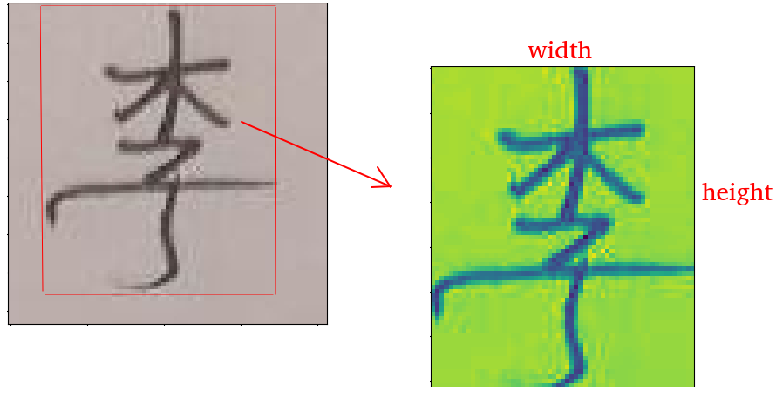
Et puis on enregistre le ratio de type float = hauteur / largeur. Exemple :

2.2.2 Des transformations
Après l’étape précédente, on a les images de taille différente. Avant de calculer les transformations, on doit remplir ces images de sorte que chacune a une taille 100*100. L’idée est d’élargir le hauteur ou le largeur jusqu’à 100, ensuite ou remplir le reste par blanc (255).
Maintenant toutes les images sont uniformes. On divise le hauteur en 10 intervalles, par exemples, l’intervalle de ligne 1 à 10, 11 à 20 etc. Pour chaque intervalle, on calcule le nombre de transformations total.
Comment calculer la transformation ?
On parcourt une ligne, quand la couleur change de noir à blanc ou de blanc à noir, on augmente le nombre de changement.
A la fin, on obtient une liste de taille 10 dont l’indice 0 vaut le nombre de transformations total de ligne 1 à ligne 10. L’indice 1 vaut ligne 11 à ligne 20 et ainsi de suite.
On applique la même fonction par colonne.
Exemple :
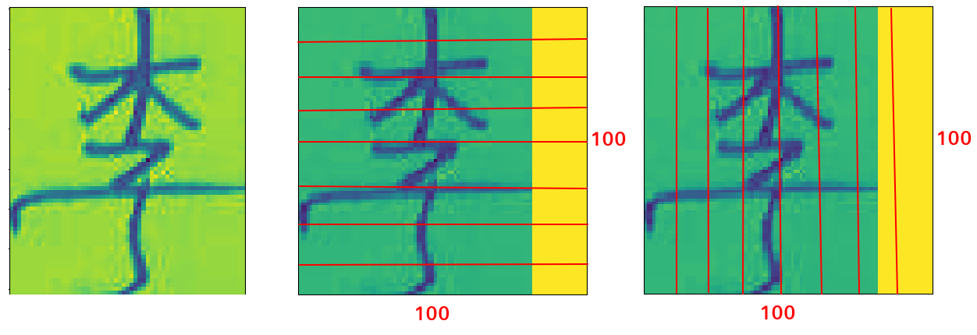

2.2.3 La matrice binaire
https://www.cnblogs.com/luolizhi/p/5596171.html
Pour chaque image de taille 100*100, on le convertit en une matrice binaire (0 noire, 1 blanc). Pour enregistrer l’information, on transforme la matrice en une chaîne de caractères. Comme on a la taille 100*100, cette chaîne a un longueur de 10000. On convertit cette chaîne de caractères binaires en hexadécimal.

2.3 Le renforcement d’apprentissage
Pour chaque image dans l’ensemble d’apprentissage, on élargit son hauteur de 1 à 16. Idem pour son largeur.
Donc on enregistre 31 fois pour une image. (1normal+15hauteur+15largeur)
Ce renforcement nous permet d’augmenter la précision dans le cas où l’utilisateur ne connais pas exactement le hauteur et le largeur de caractère.

2.4 Procédure
Tous les codes sont en python3.
⇒ ./trainning.py all (« all » contient l’ensemble d’apprentissage)
Après l’apprentissage, on obtient 3 fichiers :
1. labels.txt : tous les vrais labels
2. hashs.txt : des chaînes de caractères hexadécimal représentant une image.
3. list21s.txt : chaque ligne est une liste. L’indice 0 (ratio).
L’indice 1 à 11 (transformations par ligne). Le reste (celles par colonne).
⇒ ./test_manuel.py test_set (« test_set » contient les caractères manuscrits)

2.5 Mon propre algorithme
l’étape 1 : Ratio
Comparer le ratio d’image courante et le ratio de tous les images, si la valeur absolue entre les deux est inférieur à 0.2, passer l’étape suivante :
l’étape 2 : Transformation
Comparer la distance totale des transformations (par ligne et par colonnes), si il est inférieur à 40, passer l’étape suivante :
l’étape 3 : Hash
Calculer la distance des chaînes de caractères hexadécimal. Avant de comparer deux chaînes, il faut faire une transformation de hexadécimal en binaire Pour chaque indice, 1+1=0 0+0=0 et 1+0=1 0+1=0, et puis on compte le nombre 1.
On enregistre (label) et (ratio,distance_étape2,distance_étape3) dans une dictionnaire.
Si le label existe déjà, on compare la distance d’étape2 et prend celle la plus petite.
Ça veut dire que au sein d’un groupe, on prend une image qui ressemble le plus par rapport à la distance des transformations.
l’étape 4 :
Parmi tous les labels dans la dictionnaire, on fait un tri dans l’ordre croissant selon la distance des transformations.
Ensuite, on compare le premier élément(label 1) à la deuxième(label 2).
Si la distance Hash du label 2 est inférieur à celle du label 1 et
(transformation_label_1 – transformation_label_2) < 10. On prend le label 2.
Sinon on prend la label 1.
Remarque :
Ces paramètres 0.2 , 40 , 10 ainsi que la taille d’image 100*100 sont pris selon de nombre tests que j’ai faits. Bien sûr on peut les optimiser.

3. Résultats
Ces résultats sont très sensibles à la taille de caractère. La valeur de Hash ne sert qu’à mon algorithme. Tous les méthodes qui sont dans le cours utilisent le ratio et les transformations comme l’ensemble d’apprentissage.
Pour obtenir des résultats, tapez-vous la commande ./make_result, ensuite, less resultat.txt.
La liste des méthodes que j’ai utilisés :
1.SVM : les Support Vector Machines ⇒ ./SVC.py
1.1 SVC(kernel='linear')
1.2 SVC(kernel='poly')
2.Ad : Arbres de décision ⇒ ./DecisionTree.py
3.LR : Régression logistique ⇒ ./LogisticRegression.py
4.Kn : Les K plus proches voisins ⇒ ./Knearst.py
4.1 KNeighborsClassifier (n_neighbors = 3, 5, 7, 9, 11)
5.Fa : Forêt aléatoires ⇒ ./RandomForest.py
RandomForestClassifier (n_estimators = 100, 300, 500, 700, 900)
6.XL : Algorithme de Xiang ⇒ ./Mon_algo.py

3.1 Résultats_V1
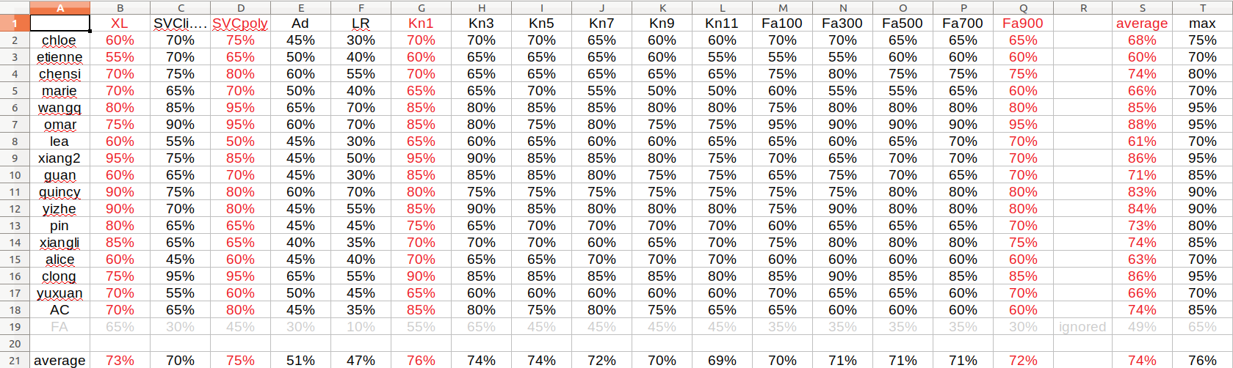
Ce résultat est dans le fichier Result_V1.ods.
En analysant ce résultat, on peut résumer que :
⇒ Les support Vector Machines, Les K plus proches voisins et Forêt aléatoires sont adaptés au mon problème de classification.
⇒ Quand on augmente le nombre des voisins, les résultats est moins précis.
⇒ Quand on augmente le nombre d’estimateur, les résultats changent pas beaucoup.

3.2 Résultats_V2
On peut aussi voir le rapport de ces trois méthodes :
⇒ make resultv2
⇒ less result2.txt
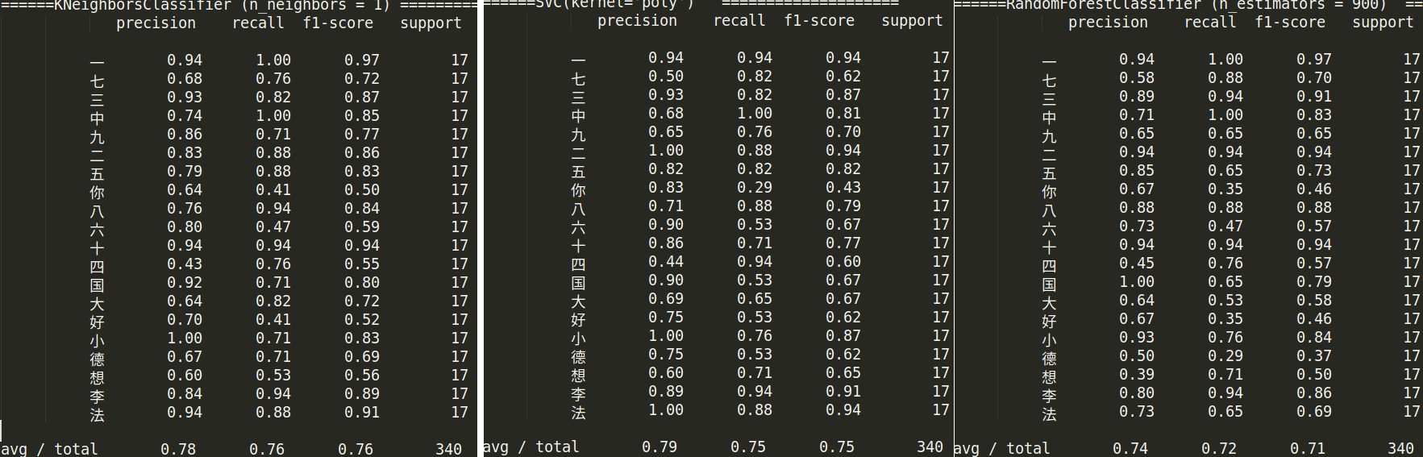
Si f1-score d’un caractère rapproche 1, c’est plus facile à le reconnaître.
F1-score représente la difficulté pour distinguer ce caractère parmi les 20 caractères.

4. Discussion
Rappelle : Mon problème est de reconnaître des caractères manuscrits à partir des caractères imprimants.
Les facteurs qui pourraient perturber le résultat :
⇒ L’ensemble d’apprentissage : des caractères imprimants. Le nombre total, le nombre d’exemple, la complexité et la similarité.
⇒ L’algorithme de classification : SVM(poly), K plus proche et Forêt aléatoires.
⇒ Des caractéristiques : la ratio et les transformations.
⇒ Le traitement d’image : surtout les paramètres choisis pour extraire le caractère.
Donc on va tester des améliorations possibles.

4.1 Abandonner les caractères compliqués.
⇒ make resultv3
⇒ less result3.txt
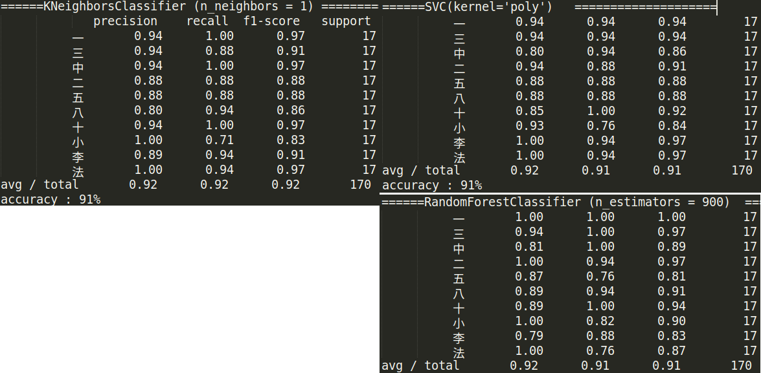
On prend 10 caractères qui ont un taux haut en fonction de f1-score.

On voit que on a une précision environ 90 %.
En conclusion, si on prenais les caractères qui ont les tailles très différentes et qui ressemblent pas beaucoup aux autres, on aurait un bon résultat de classification.
Mais si on augmente le nombre des caractères, 1000 ou 3000, comment faire ?
Dans ce cas, il faut ajouter d’autre caractéristiques et utilisent deux ou plusieurs algorithmes en même temps.

4.2 Change les caractéristiques
⇒ Ajouter les transformations à partir de la ligne 5 avec une intervalle de 10.
⇒ Il existe une fonction mesure.find_contours(array,level) dans la librairie « skimage ». Mais je n’ai pas trouvé une façon pour convertir les contours en caractéristiques.
⇒ Les résultats que l’on a obtenus sont très sensibles aux paramètres lors de l’extraction de caractère d’une image. Donc c’est mieux de tester plusieurs fois et de choisir les meilleurs paramètres pour l’ensemble de test.

4.3 Récupérer des caractères manuscrits
Tous les caractères manuscrits que j’ai récupérés sont écrits dans une feuille blanche, donc il n’a pas une contrainte de taille sur chaque caractère. Si on prenais un carré 100*100 pour chaque caractère manuscrit, ça va augmenter la précision.

4.4 L’inverse du problème
Si on inversait l’ensemble de test (les caractères manuscrits) comme l’ensemble d’apprentissage, mon modèle d’algorithme marche encore ou pas ?

5. Conclusion
J’ai réussi à faire la reconnaissance optique de caractères chinois. l’extraction de caractéristiques se base sur la taille de caractère et les transformations par ligne et par colonne. J’ai aussi fait mon propre algorithme, cela marche bien. L’algorithme de « aHash » (voir 2.2.3) ne fonctionne pas très bien avec des caractères chinois car ils sont trop compliqués. Mais cet algorithme marche avec les 10 chiffres et les 26 lettres en anglais (voir src/).

